[Nomor Soal] 2D Maneuvering Titan

Batas waktu: 1 detik per *test case*

Batas *Memory*: 150 MB

# Deskripsi Masalah

Seperti biasanya, Shiganshina District sedang diserang oleh titan. Mikisa sebagai *special operation squad* yang bertujuan untuk melindungi kota dari serangan titan datang dengan menggunakan alat yang disebut sebagai *2D Maneuvering*. Alat ini dapat membuat Mikisa bergerak 2D seperti yang dapat dilihat pada ilustrasi di bawah.

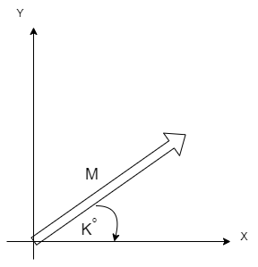

Pergerakan dari alat ini dapat membawa Mikisa dengan jarak $M$ dengan arah sudut kemiringan $K$ terhadap sumbu X. Mikisa **hanya** bisa bergerak ke kanan atau ke atas. Pada awalnya, Mikisa akan selalu berada pada titik **(0, 0)**. Untuk mencapai titan tersebut, Mikisa akan menggunakan alat tersebut sebanyak $N$ kali.

Mikisa ingin melaporkan **perpindahan** beserta **sudut pergerakan** terhadap sumbu X dari titik awal ia pergi kepada Komandan Ervin. Bantulah Mikisa dalam mencari perpindahan dan sudut pergerakan Mikisa terhadap sumbu X dari titik awal ia pergi.

# Format Masukan dan Keluaran

Baris pertama yaitu $N$ bilangan bulat banyaknya Mikisa menggunakan alat tersebut.

Kemudian diikuti $N$ baris selanjutnya adalah sepasang $M$ dan $K$ bilangan real. $M$ adalah jarak tempuh Mikisa, $K$ adalah sudut perpindahan Mikisa terhadap sumbu X.

Keluaran berupa **perpindahan** dan **sudut** perpindahan Mikisa terhadap sumbu X dengan presisi 4 angka dibelakang koma..

# Constraint

$(1≤N≤{10}^{5})$

$(1≤M≤{10}^{7})$

$(0≤K≤90)$

# Contoh Masukan/Keluaran

| **Masukan** | **Keluaran** |
| --- | --- |
| 3  6 0  10 90  4 0 | 14.1421 45.0000 |
| 2  13.45 30.5  14.2 30.5 | 27.6500 30.5000 |

# Penjelasan Contoh Masukan/Keluaran

Contoh kasus pertama terdapat 3 gerakan Mikisa, tergambar pada ilustrasi di bawah

